В начале августа вступают в силу изменения в сфере применения ККТ

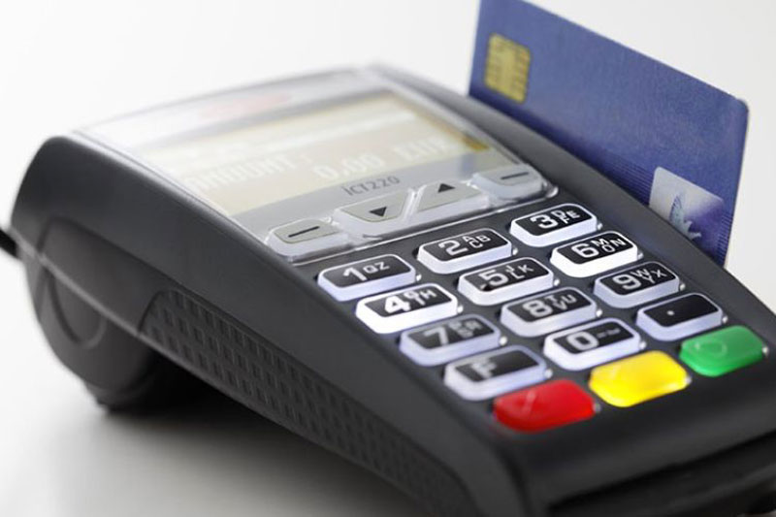
С 6 августа 2021 года вводится новый формат фискальных документов – ФФД 1.2, который меняет реквизиты кассовых чеков и устанавливает дополнительные требования к использованию онлайн-кассы продавцами товаров с маркировкой, учитываемых в системе «Честный ЗНАК» (лекарства, табак, духи, шины, одежда и иное).
Для перехода на новый ФФД бизнесу не требуется заново покупать онлайн-кассу. Достаточно установить фискальный накопитель, который поддерживает обновленный формат. В настоящее время в реестр фискальных накопителей (ФН) включены сведения о двух моделях ФН, которые поддерживают ФФД версии 1.05, 1.1 и 1.2 и соответствуют новым требованиям к ФН:
- «ФН-1.1М исполнение Ин15-1М» с максимальным сроком действия ключей фискального признака 15 месяцев;
- «ФН-1.1М исполнение Ин36-1М» с максимальным сроком действия ключей фискального признака 36 месяцев.
Важно отметить, что новый ФФД 1.2 поддерживают только новые фискальные накопители - ФН-1.1М. Экземпляры иных моделей ФН (поддерживающих ФФД версии 1.05 и 1.1) не соответствуют требованиям к фискальным накопителям.
В этой связи, пользователи онлайн-касс, которые имеют в наличии экземпляры ФН-1.1, могут зарегистрировать их в составе ККТ в установленном порядке до 6 августа текущего года и применять в составе этой ККТ до окончания срока действия их ключей фискального признака. Затем, при плановой замене фискального накопителя, будет необходима установка ФН-1.1М.
После 6 августа регистрация и перерегистрация экземпляров ФН-1.1 в составе ККТ не будет производиться, в связи с чем бизнесу необходимо настроить свою работу в соответствии с требованиями законодательства.

